1. 系统说明
学生成绩管理系统主要使用者为学生，教师，管理员。系统中涉及到的对象以及属性为：
1. 学生基本信息：学号、姓名、性别、出生年月、学院、专业
2. 教师基本信息：职工编号、姓名、性别、出生年月、学院、专业
3. 课程基本信息：课程编号、课程名称、学分、学时数、任课教师编号，任课教师名
4. 成绩基本信息：课程号、课程名、任课教师编号，任课教师名、学生编号，学生名、成绩
5. 教务管理员基本信息：职工编号、姓名、性别、出生年月、学院、专业
系统的使用者通过各功能模块实现相关功能。其中使用者的有关操作有：
1. 学生用户：个人信息维护、成绩信息的查询
2. 教师：个人信息维护、课程信息的查询、成绩信息管理、开设新课程
3. 教务管理员：用户帐号维护、学生信息管理，教师信息管理

2. 系统设计
系统采用C/S架构，客户端主要显示相关信息以及收集用户输入数据，对数据文件进行操作调用服务器端的方法。
对于学生用户，在用户界面学生可以查询个人信息以及输入课程号后根据课程号查询相关课程成绩。对于教师用户，教师可以添加课程学生，输入课程号和成绩实现课程成绩录入。对于管理员，管理员用户可以增加系统用户以及根据用户号来修改用户信息。整个系统的用例图如下：
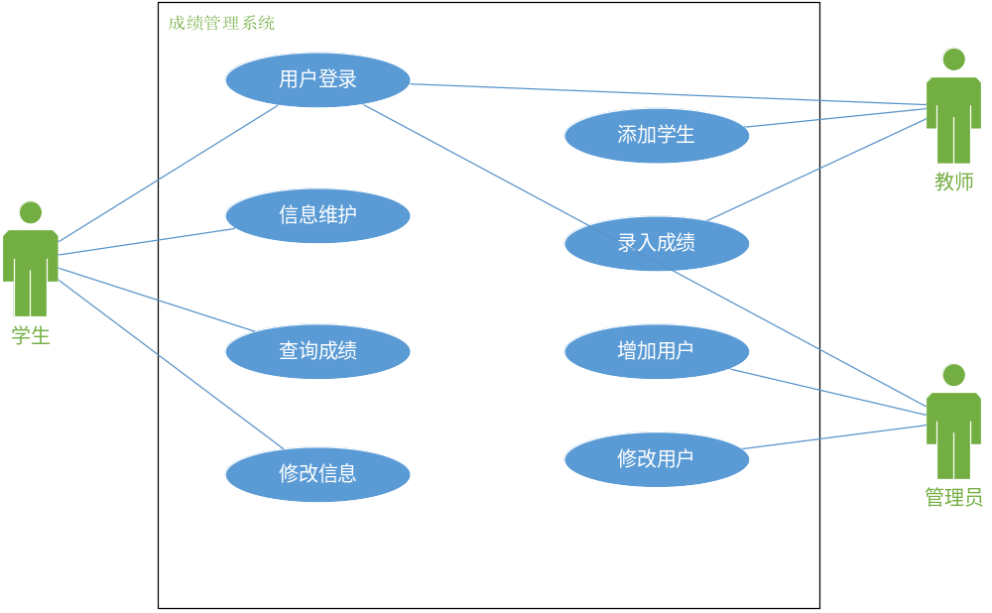

在系统中，用户模型主要有学生用户，教师用户，管理员用户三种，此外课程模型类主要存储课程基本信息。对数据的访问以及操作均在服务器端Controller类实现。
整个系统的类图设计如下：

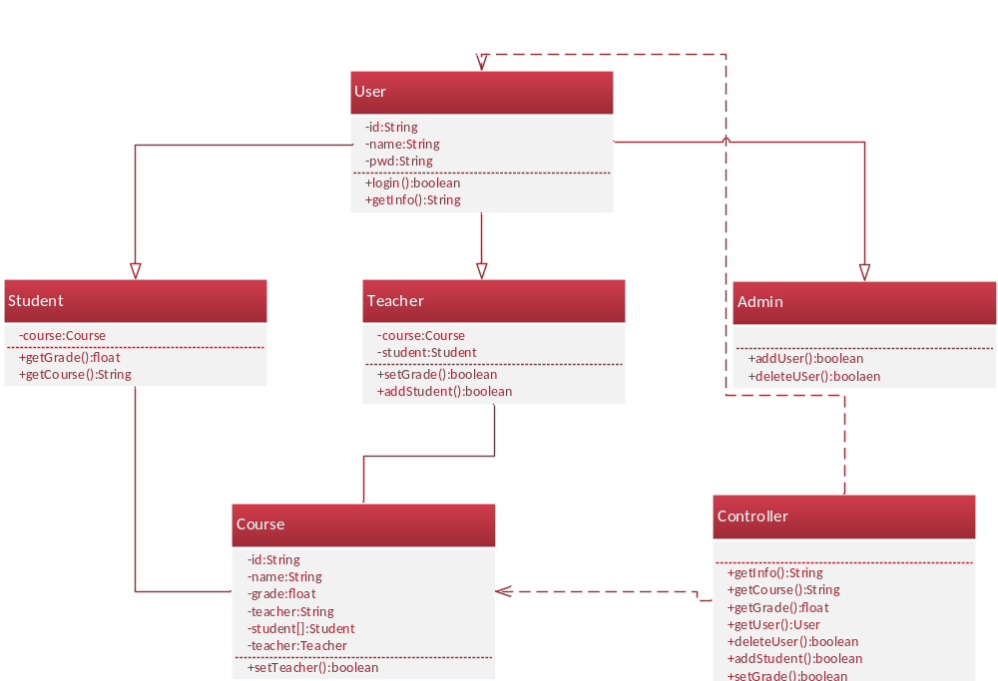3. 项目说明

整个项目打包为grades.zip，可以展开后导入eclipse，导入后系统为如下结构。

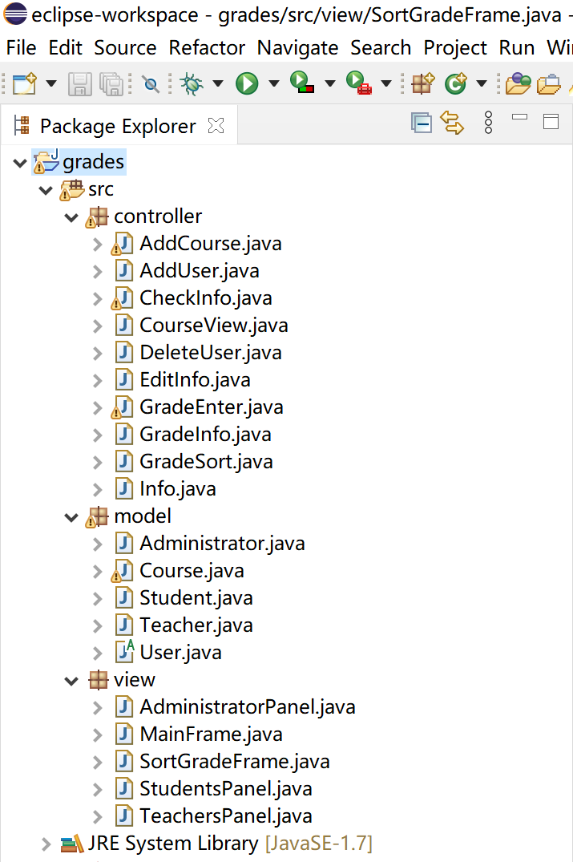
系统主要有三个包组成，model，view，controller。
model包中主要定义了User类，以及它的子类，Student, Teacher, Administrator。主要包含各个用户角色的属性信息。
view包中主要包含四个类。MainFrame类为用户登录进入系统主界面，用户输入用户名和密码，选择用户角色进入系统。用户登录主界面如下图所示。
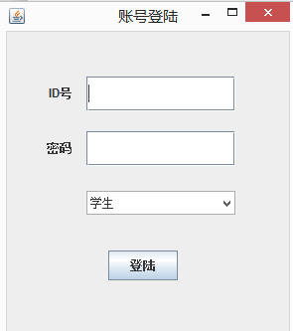
StudentPanel类为学生用户登陆后的操作主界面，学生可以选择修改个人信息，查询个人信息以及课程成绩，可以查询所上课程。学生操作主界面如下图所示。
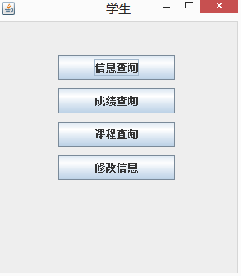
TeacherPanel类为教师用户登录系统后的操作主界面，教师登陆后可选择查询修改个人信息，可以查看所教授课程，增加新课程，可以登录所教授课程的课程成绩。教师用户登录后的操作主界面如下图所示。
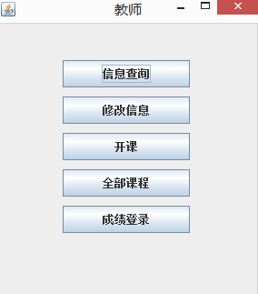
Administrator类为管理员用户登录后的操作主界面，管理员登陆后可以选择查看个人信息，增加用户账号和删除用户账号。新增用户账号密码统一默认为“123456”。管理员登陆后的操作主界面如图所示。
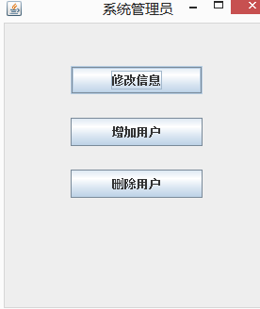
Controller包中主要是对数据进行操作的方法，主要包含的类以及功能如下：
CheckInfo: 验证用户信息
Info : 用户查询个人信息
EditInfo : 用户修改信息
GradeInfo : 学生查询成绩
CourseView : 学生和教师查询课程
GradeEnter : 教师输入课程成绩
AddCourse: 教师增加新课程
AddUser: 管理员增加用户
DeleteUser : 管理员删除用户

data文件夹里面存放的是项目数据，从文件名就可以看出其用途，这里不再多说。
注意，项目的java文件均为GBK编码，请对eclipse做相应设置。

系统预置数据信息：
学生账号密码 ：
账号 | 密码
a | 123456
a1 | 123456
a2 | 123
教师账号密码：
账号 | 密码
t | 123456
管理员账号密码：
账号 | 密码
ad | 123456
课程信息：
课程号 | 课程名 | 学分 | 学时 | 任课教师号 | 任课教师名
1 | java | 2 | 48 | t | Tom
2 | C语言 | 2 | 48 | t | Tom

4、新增分段统计功能
对于新增加的成绩分段统计功能，采用MVC架构设计，成绩标准分为四档，不及格，及格，优良，优秀。教师输入及格分数标准，优良分数标准，优秀分数标准进行分类统计。Course类包括主要课程分类信息，包括课程号，及格分数，优良分数以及优秀分数等信息。主要包含方法有判断分数分段信息是否正确（比如成绩标准在[0,100],及格标准<优良标准<优秀标准），
根据课程号判断课程是否存在，对学生成绩进行分段统计等。GradeSort类主要控制界面输入的数据流向Course模型类，从而能进行相应处理。SortGradeFrame类为纯界面显示，接受用户输入数据，并将数据传到控制类，显示最后统计结果，如果信息有误则根据得到的错误进行提示。
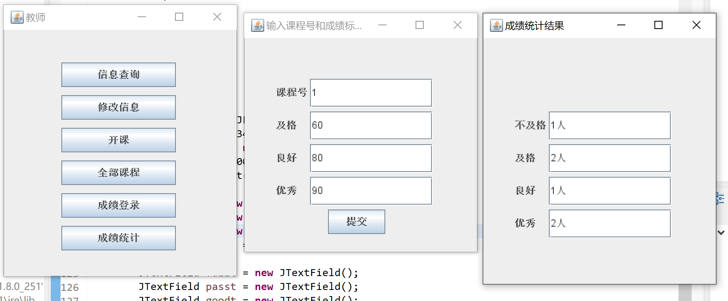
增加登录时出错次数不能超过五次，超过则提示后退出系统
